Solicitud de estipendio para Exalumnos en Acción de Marin LEO
Estipendio para la implementación de proyectos de exalumnos del programa Marin LEO

INSTRUCCIONES PARA EL SOLICITANTE
- Antes de proponer un proyecto, por favor revisa la información de Marin LEO Exalumnos en Acción que se encuentra en: https://www.impactlaunch.org/marinprojectstipend
- Una solicitud completa incluye:
  - Formas de solicitud y presupuesto completas (formulario escrito a máquina y adjunto como documento PDF)
  - Formulario W9 para su organización O individuo, según corresponda
- Fecha límite: La solicitud debe enviarse por correo electrónico en formato PDF a programs@impactlaunch.org a partir del 13 de febrero y a más tardar el 24 de marzo, a las 5 pm PST
- Recibirás una respuesta automática por correo electrónico una vez que hayas enviado tu solicitud, y te informaremos sobre los solicitantes seleccionados antes del 25 de septiembre.

INFORMACIÓN GENERAL DEL SOLICITANTE
- Nombre de la organización O individuo solicitante:
- Correo electrónico y número de teléfono del contacto:
- Dirección postal:
- Página web (si corresponde):
- Número de identificación fiscal:

DISEÑO DE PROYECTO DE RESPUESTA CONSCIENTE DE ESPECTRO PLENO
Por favor, mantén las respuestas concisas. El número de palabras sugerido para cada respuesta es de aproximadamente de 200 palabras:
- Por favor, describe brevemente tu proyecto y lo que lograrás a través de tu proyecto.

- ¿Qué valores universales sustentan tu proyecto?

- ¿Qué principios sustentan tu proyecto?

- ¿Cómo aborda tu proyecto uno o más de las siguientes áreas problemáticas de prioridad?
- protección para inquilinos
- Vivienda y personas sin hogar
- Ingreso garantizado y/o equidad económica
- Educación, incluyendo educación inicial y cuidado de la primera infancia
- Jóvenes
- Participación comunitaria y cívica para construcción de poder
- Acción por el clima
- Equidad y diversidad racial
- Otros: por favor demuestra cómo tu área problemática es una prioridad para Marin

- ¿Cómo contribuirá tu proyecto a uno o más de los siguientes cambios?

DE esfuerzos separados para la equidad A la asociación sinérgica para la equidad: Pasando de esfuerzos comunitarios dispares para alcanzar metas similares centradas en la equidad, a la colaboración sinérgica, más rápida y estratégica, a través de sectores y esfuerzos para avanzar en metas comunes enfocadas en la equidad.

DE una mayoría de líderes blancos A líderes negros, indígenas, latinos y otros líderes de color: Desde la toma de decisiones formales y los cargos electos ocupados por una mayoría de líderes blancos de edad avanzada, a la toma de decisiones formales y cargos electos también ocupados por líderes negros, indígenas, latinos y otros líderes de color

DE hablar de equidad A tomar medidas sobre la equidad: De la equidad reflejada en ideales y discusiones individuales, organizacionales y gubernamentales, a la equidad reflejada en acciones, decisiones y políticas individuales, organizacionales y gubernamentales.

DE sistemas que perpetúan inequidades A sistemas que brindan servicios equitativos:
De los sistemas que por diseño perpetúan la disparidad en recursos, servicios y oportunidades basados en raza, clase, género, estatus socioeconómico, de capacidad, o geográfico, a sistemas que re imaginados y rediseñados para servir a todos.

- ¿Cómo se muestran los problemas que aborda su proyecto?

- ¿Qué cambiará visiblemente debido a tu proyecto?
- ¿Cuáles son las metas que deseas lograr en el próximo año? ¿Cómo las medirás?
- ¿Cuáles son las específicas metas logradas de tu proyecto en los siguientes 3 a 5 años? ¡Lo que medimos es lo que cambiamos!

- ¿Qué acciones/actividades tomará tu proyecto en los próximos 6 a 12 meses?

- ¿Hay algo más que quieras añadir sobre tu proyecto?

Nota: Si tu propuesta es seleccionada, solicitaremos un breve informe sobre el proyecto, incluido el estado y el progreso de los cambios, hitos y metas logradas, y las acciones/actividades (preguntas 4, 6 y 7) y te invitaremos a participar en dos sesiones de asistencia técnica durante un año, el período del proyecto.
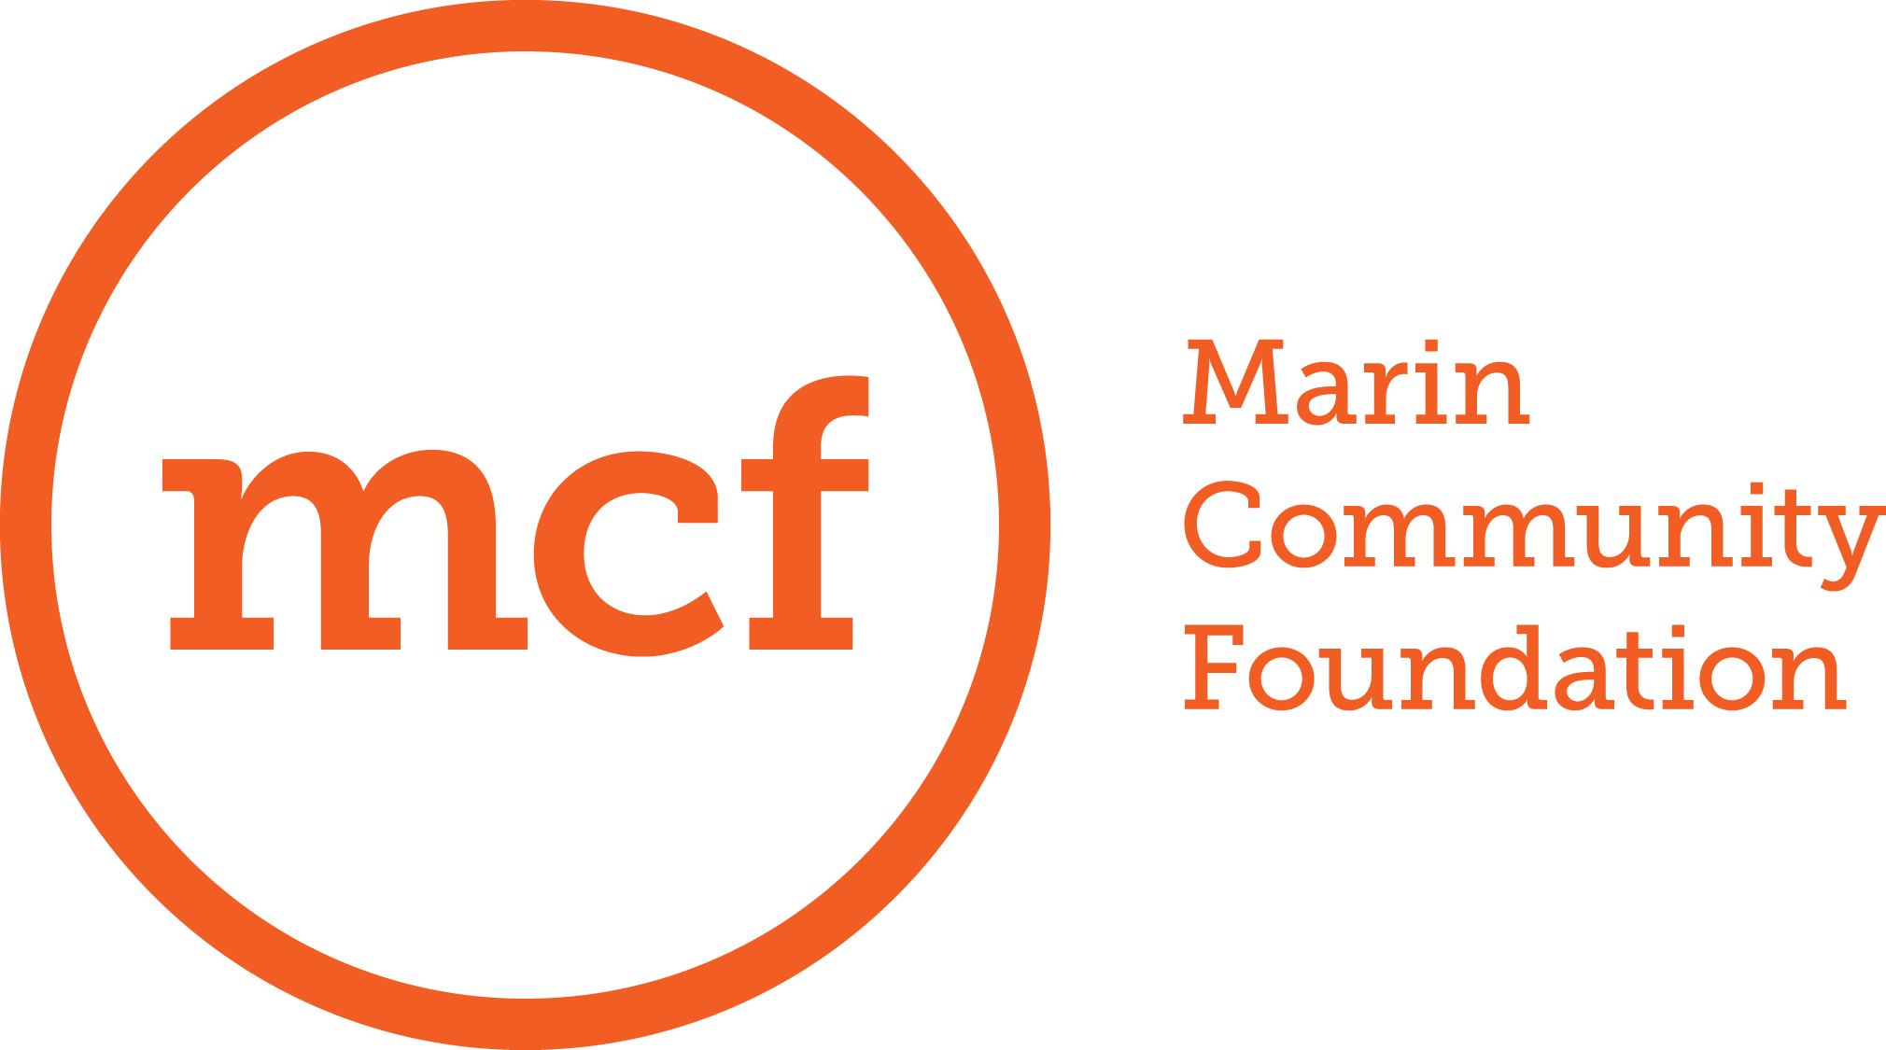

Este programa es apoyado por una subvención de la
Fondo de la Familia Buck de la Fundación Comunitaria Marin

Formato de presupuesto estipendiario para Exalumnos en Acción de Marin LEO

- Nombre de la organización o individuo solicitante:
- Título del proyecto:
- Cantidad solicitada a Impact Launch (sin exceder los $10,000):

* Incluye ingresos y gastos SOLAMENTE para ESTE PROYECTO.
* Enumera todos los gastos, y si serían financiados por esta solicitud u otra fuente.
* Si crees que los elementos de tu presupuesto requieren explicación, has una breve narración.
* Cualquier costo indirecto debe incluirse en gastos no relacionados con el personal.

Gastos (detalla todos los gastos para el presupuesto del proyecto) | Cantidad solicitada a Impact Launch | Cantidad a financiada por otras fuentes | Presupuesto total (todas las fuentes)

Personal (Incluya título y % de tiempo en el proyecto)
Total de gastos de personal

No personal (ej.: materiales, impresión, actividades, eventos, etc.)
Total de gastos no relativos al personal

